


Increment 5

Perancangan Aplikasi Perangkat Bergerak - UMKami

Teknik Informatika Kelas C

TIM HOSHIRA

Joshua Washington Hutasoit | 235150207111037
Nauval Rusdi Aslam | 235150207111030
Fathur Ghani Sakha | 235150207111025

Dosen:
Agi Putra Kharisma, S.T., M.T.

Program Studi Teknik Informatika Jurusan Teknik Informatika
Universitas Brawijaya

2025

Latar Belakang 3
Persona Pengguna 4
UX Storyboard 5
User Stories 6
Sebagai pengguna umum 6
Sebagai mahasiswa seperti Rani 6
Sebagai pelaku UMKM 6

Latar Belakang
UMKM (Usaha Mikro, Kecil, dan Menengah) merupakan salah satu sektor penting dalam pembangunan ekonomi Indonesia. Berdasarkan data Kementerian Koperasi dan UKM, lebih dari 60% Produk Domestik Bruto (PDB) Indonesia berasal dari aktivitas UMKM. Peran ini menunjukkan bahwa UMKM menjadi tulang punggung perekonomian nasional sekaligus penggerak utama pertumbuhan ekonomi daerah.

Namun, dalam era digitalisasi saat ini, banyak pelaku UMKM menghadapi tantangan untuk beradaptasi dengan perubahan teknologi. Sebagian besar masih mengalami kesulitan dalam memperluas jangkauan pasar dan mempromosikan produk mereka secara efektif karena keterbatasan sumber daya, literasi digital, serta minimnya akses terhadap platform yang mudah digunakan. Kondisi ini mengakibatkan banyak UMKM lokal yang potensial belum mampu bersaing di ranah digital.

Di sisi lain, masyarakat sebagai konsumen sering kali kesulitan menemukan produk dan layanan UMKM yang berkualitas dan terdekat dari lokasi mereka. Informasi mengenai UMKM biasanya tersebar di berbagai media sosial atau tidak tersusun secara sistematis, sehingga sulit dijangkau dengan cepat. Akibatnya, terjadi kesenjangan informasi antara pelaku usaha dan calon pelanggan yang sebenarnya saling membutuhkan.

Kesenjangan tersebut menjadi dasar munculnya kebutuhan akan sebuah platform digital yang dapat mempertemukan pelaku UMKM dengan konsumen secara langsung dan interaktif. Aplikasi UMKami dirancang untuk menjawab kebutuhan tersebut dengan menghadirkan sistem yang berfokus pada eksplorasi, dukungan, dan pemberdayaan UMKM lokal. Melalui fitur-fitur seperti peta interaktif, pencarian berdasarkan kategori, rekomendasi berbasis minat, serta cerita perjalanan usaha, pengguna dapat mengenal dan mendukung UMKM di sekitar mereka dengan cara yang informatif dan menarik.

Secara konseptual, pengembangan UMKami didasari oleh prinsip transformasi digital dan ekonomi partisipatif, di mana teknologi berperan sebagai sarana pemberdayaan dan kolaborasi antar masyarakat. Platform ini tidak hanya berfungsi sebagai media promosi, tetapi juga sebagai ruang komunitas yang mendorong pengguna untuk memberikan ulasan, berbagi pengalaman, dan membangun jejaring dukungan antar pelaku UMKM.

Pengembangan aplikasi dilakukan menggunakan pendekatan user-centered design dengan memanfaatkan teknologi Android Studio, Firebase, dan Google Maps SDK untuk mendukung integrasi data, lokasi, serta pengalaman pengguna yang personal. Dengan demikian, UMKami diharapkan dapat menjadi solusi inovatif yang tidak hanya memperluas jangkauan digital UMKM, tetapi juga menumbuhkan kesadaran masyarakat akan pentingnya mendukung produk lokal secara berkelanjutan.

Persona Pengguna
Rani Pratama - Mahasiswa & Pencinta Kuliner Lokal
- Usia: 21 tahun
- Pekerjaan: Mahasiswa
- Lokasi: Malang, Jawa Timur
- Latar belakang: Aktif dalam kegiatan kampus dan sering menjelajahi tempat makan baru di sekitar lingkungan kampus.
- Tujuan: Menemukan tempat makan dan produk lokal unik di sekitar kampus yang sesuai dengan selera dan budget mahasiswa.
- Motivasi: Suka mendukung usaha lokal dan berbagi pengalaman positif di media sosial.
- Pain Points: Sulit menemukan UMKM yang terpercaya karena informasi tersebar di banyak platform dan jarang diperbarui.
- Perilaku: Menggunakan peta digital dan media sosial untuk mencari tempat makan, sering membaca ulasan sebelum mencoba sesuatu yang baru.
- Kebutuhan: Aplikasi dengan fitur peta interaktif, filter kategori, dan ulasan pengguna.
- Fitur relevan: “Jelajahi Sekitar Saya”, filter makanan, sistem rating dan testimoni.
- Tingkat literasi digital: Tinggi (terbiasa menggunakan berbagai aplikasi lifestyle).
- Kutipan: “Aku suka nyobain tempat baru, tapi pengin yang jelas review-nya biar gak zonk.”
- Cerita singkat: Rani sering mencari ide tempat makan setelah kuliah, tapi sering bingung menentukan pilihan karena informasi di internet terlalu acak. Dengan UMKami, ia bisa menemukan UMKM terdekat dengan tampilan peta yang mudah dan rekomendasi sesuai minatnya.

UX Storyboard

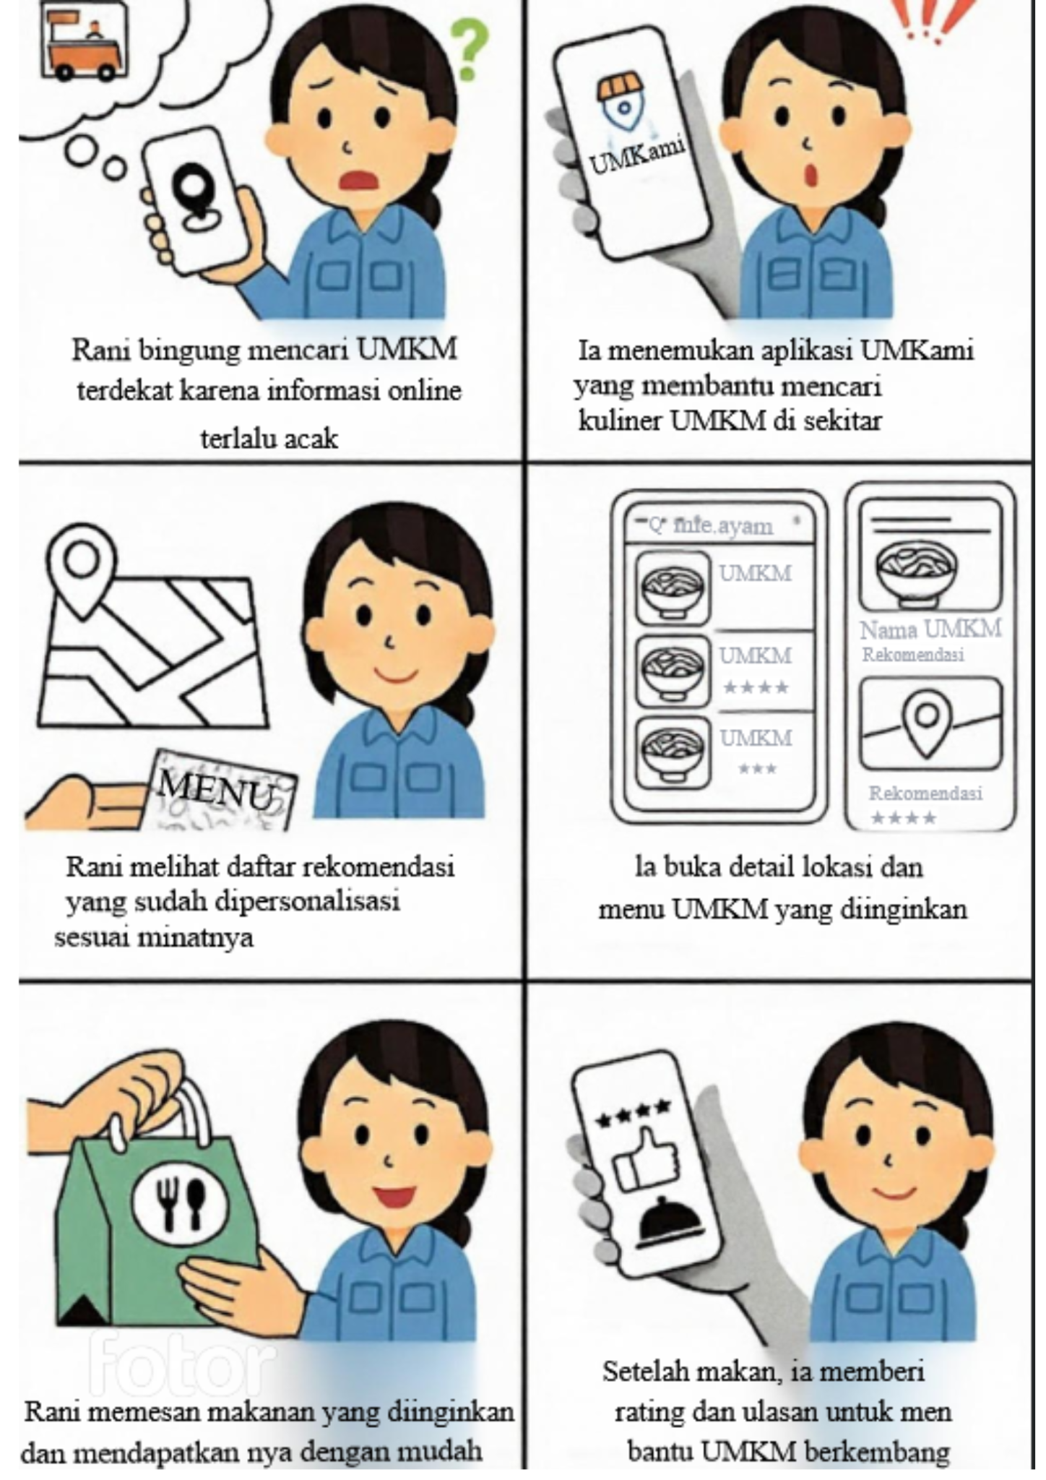

User Stories

Sebagai pengguna umum
- Sebagai pengguna, saya ingin melihat UMKM di sekitar lokasi saya agar bisa menemukan pilihan yang relevan dengan cepat.
- Sebagai pengguna, saya ingin memfilter UMKM berdasarkan kategori (makanan, minuman, fashion, dll) agar saya bisa menemukan sesuai kebutuhan.
- Sebagai pengguna, saya ingin membaca ulasan pengguna lain agar saya bisa menentukan UMKM yang terpercaya.

Sebagai mahasiswa seperti Rani
- Sebagai mahasiswa, saya ingin melihat rekomendasi berdasarkan minat agar saya tidak perlu mencari secara manual.
- Sebagai mahasiswa, saya ingin membagikan pengalaman dan rating setelah berkunjung ke UMKM agar bisa membantu pengguna lainnya.

Sebagai pelaku UMKM
- Sebagai pelaku UMKM, saya ingin profil usaha saya muncul di peta agar mudah ditemukan pengguna.
- Sebagai pelaku UMKM, saya ingin memperbarui informasi usaha seperti jam buka, menu, maupun promo.

